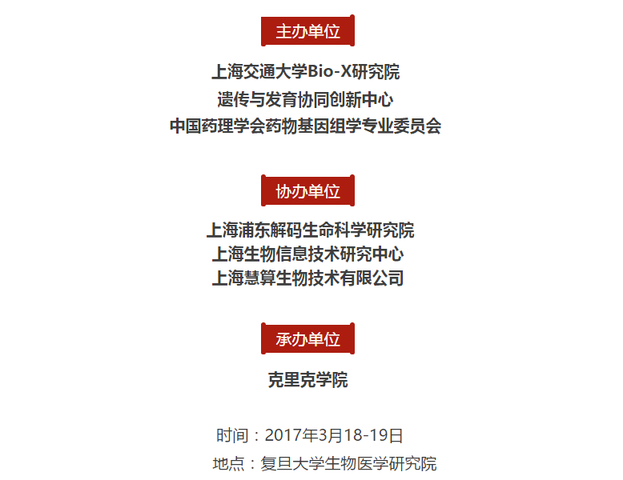
研讨会简介
本次研讨会旨在深入交流探讨近年来精准医学领域涌现出的新技术新方法，以及这些技术方法的应用转化。所涉及的主题领域包括分子诊断、生物信息学大数据、基因组、干细胞、表观基因组、药物研发、蛋白质组学、代谢组学、功能基因组等。本次活动将聚集国内若干顶尖实验室的一线技术骨干和科研带头人，他们作为研发新方法的直接参与者，开拓新技术的主力执行者，从最细节的技术层面，从切身科研经历，来深入分享精准医学这几年的发展和成果，并一起探讨精准医学的未来方向！

此次会议我们将邀请多名国内顶尖科研机构的一线科学家和技术专家，以及提供领先技术方法的高新企业技术骨干等， 近20名演讲嘉宾进行专题报告。这将是本领域2017年春季的一次技术交流与合作拓展的盛宴，我们殷切地期待您的加入，并在这个国际平台上向您的同行们分享您的知识与远见！

此次会议的亮点：1：涵盖精准医学及个体化医学各领域的全链条设计 2：聚集国内若干顶尖实验室的一线技术骨干和科研带头人 3：多层次圆桌论坛，促进与会专家的深入交流及各领域学者的对接 4：综述与技术报告交叉进行，凝练各领域最新进展及未来趋势

更多详情请点击官网http://www.crickcollege.com/huiyi/JZYL/

大会顾问介绍
贺林：中国科学院院士，上海交通大学Bio-X研究院院长
金力：中国科学院院士，复旦大学副校长
报告嘉宾介绍
干细胞板块
李保界：长江学者特聘教授 博导 上海交通大学Bio-X研究院副院长
李劲松：百人计划学者 杰青 研究员 博导 中科院上海细胞与生化研究所
基因组学板块
韩泽广：长江学者特聘教授 杰青 博导 上海交通大学系统生物医学研究院副院长
秦胜营：教授 博导 上海交通大学Bio-X研究院个体化医学研究中心主任
钱祖卫：博士 Gene Company Limited&PACIFIC BIOSCIENCES
生物信息学及大数据板块
石乐明：千人计划特聘专家 教授 博导 复旦大学药学院
黄海亮： 研究员 哈佛医学院&麻省总医院
表观基因组学板块
于文强： 长江学者特聘教授 973首席科学家 博导 复旦大学生命科学学院
江赐忠：973首席科学家 特聘教授 博导 同济大学生命科学院
功能基因组学板块
吴强：973首席科学家 特聘教授 博导 上海交通大学系统生物医学教育部重点实验室常务副主任
王磊：青年长江学者 博导 复旦大学生命科学院
李霄：助理研究员 中科院神经医学研究所仇子龙课题组
蛋白质组学板块
金红：研究员 复旦大学蛋白质组中心实验室主任
张伟：博士 赛默飞世尔科技
代谢组学板块
贾伟：科技部重大科学研究计划首席科学家 教授 博导 上海交通大学
分子诊断板块
傅启华：浦江人才 上海卫计委新百人 博导 上海儿童医学中心
裘锋： 研究员 上海生物信息技术研究中心
药物研发板块
陈万涛：新世纪百千万人才工程国家级人选 教授 博导 上海口腔医学研究所所长
徐峻： 百人计划学者 教授 博导 中山大学药学院
会议日程安排
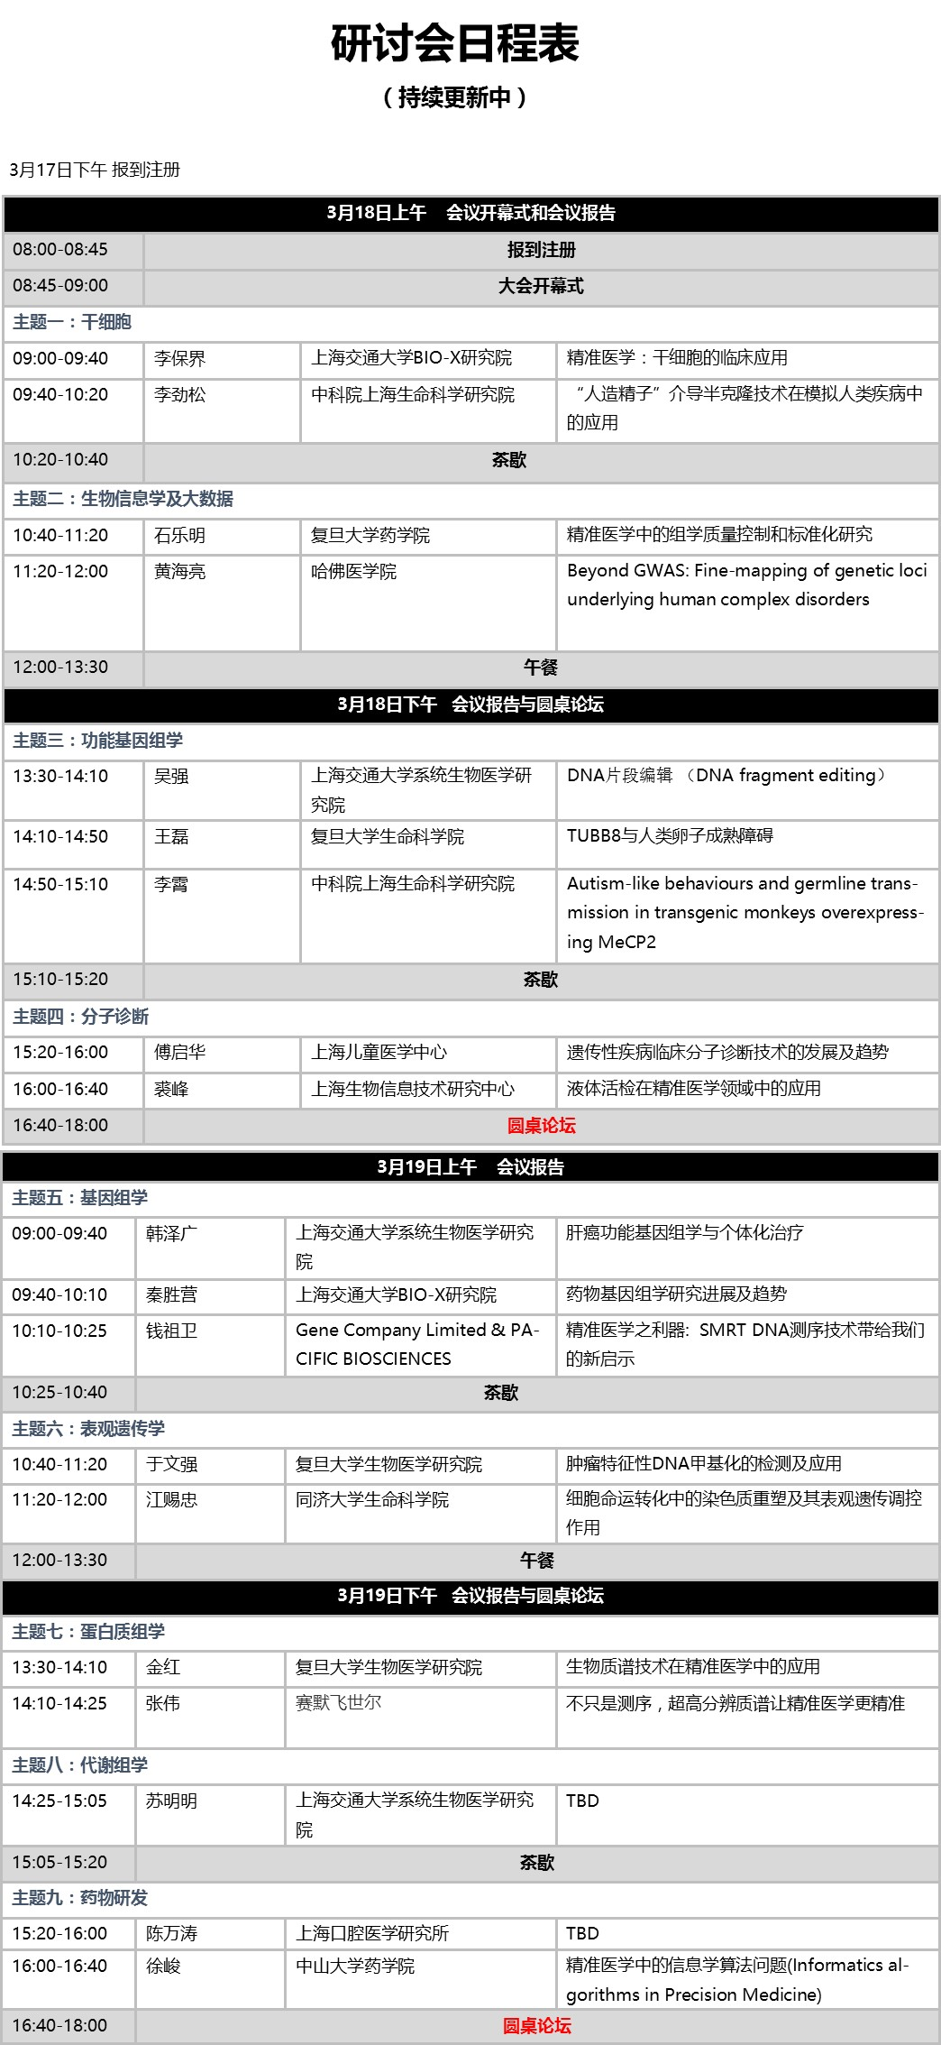
如何报名
1：直接回复PM+单位+姓名+职称+邮箱+手机号+研究方向”发送给我们进行报名
2：关注“克里克学苑”公众号，编辑“PM+单位+姓名+职称+邮箱+手机号+研究方向”发送给我们，我们的公众号二维码如下：

注：您提交报名信息后，我们会在一个工作日内通过邮件和微信回复您，如果您报名后第二天仍然没有收到回复，请联系研讨会组委会查询登记情况，研讨会组委会联系方式如下：
Tel: 021-67620569 Cell: 18321475630 姚先生
Email:committee@pmseminar.org
价格及相关事项
收费标准：学生 400元/人，科研人员600元/人，工业1000元/人
现场注册：学生600元/人，科研人员800元/人，工业1200元/人
赞助单位
上海康昱盛信息科技有限公司
赛默飞世尔科技（中国）有限公司
安捷伦科技（中国）有限公司
凯杰企业管理（上海）有限公司
Gene Company Limited & PACIFIC BIOSCIENCES
北京贝瑞和康生物技术股份有限公司
上海天昊生物科技有限公司
上海中科新生命生物科技有限公司
上海万格生物科技有限公司

